“音阙诗听”（音乐播放器）

需求分析和概要设计

1. 项目说明

1.1.项目目标

旨在设计一款外观独特、歌曲种类丰富具有弹幕功能的音乐播放器，如有条件及能力，会在播放器中添加联网功能，使歌曲库更加丰富。

1.2．硬软件条件需求

软件在Windows操作系统上运行，需要用到WindowsMediaplayer控件，GDI+图形设备接口，用到数据库。

1.3．使用的关键技术

关键技术：数据库交互，前端界面，网络通讯（未定）

C#面向对象编程，继承，委托。

数据库交互（难点）：对歌曲建立公共数据库，用户在该数据库进行搜索，针对用户个人爱好建立本地数据信息。对于大量数据尽可能快地搜索，对于音乐进行分类，不同曲风的歌曲处理。

前端界面（难点）：在原生C#技术基础上建立有自己风格有所创新的图形界面，达到良好的人机交互。

网络通讯（难点）：将所有曲目放置在一台作为服务器的电脑上，其他电脑可通过IP地址与服务器进行交互，搜索歌曲。数据个人信息的上传与保存。

1. 需求分析

2.1．系统用例

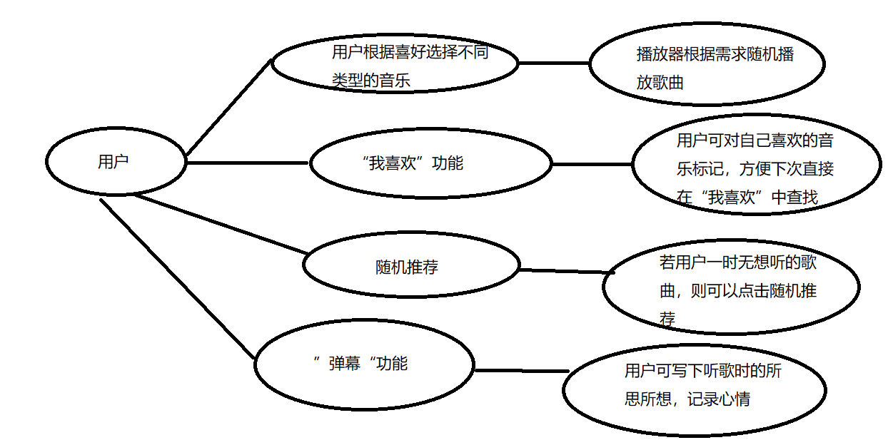

1. 选取不同类型的音乐。用户进入音乐界面，根据自己的心情，喜好，选择自己此刻想要倾听的类型的音乐，播放器会依据用户的选择播放相应类型的歌曲。
2. “我喜欢”功能：当用户听到自己熟悉或者陌生的音乐，觉得很好听，用户可对该歌曲收藏至“我喜欢”方便下次想听的时候直接查取。
3. 随机推荐：若用户此刻无想听的歌曲，则系统会根据用户以往的听歌习惯及用户喜欢的类型对用户进行相关歌曲的推荐。
4. “弹幕”功能：播放器采用当今直播界最流行的“弹幕”功能。当用户在听歌时产生共鸣或有所思有所想无处抒发时，“弹幕”功能满足用户这一需求。用户可以把此刻所想记录在“弹幕”中。

2.2．业务流程

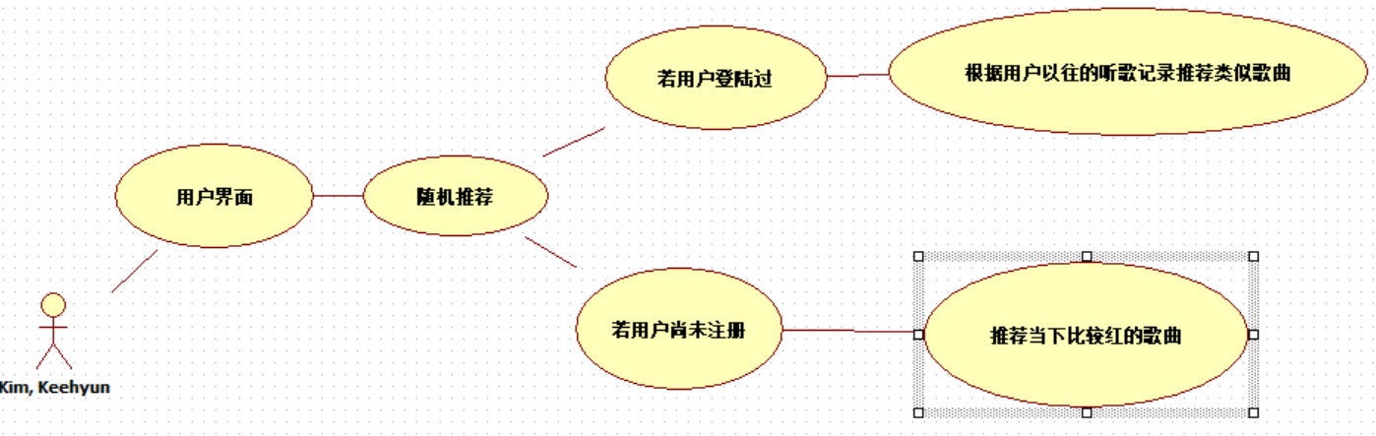

1. 概要设计
   1. 功能板块设计

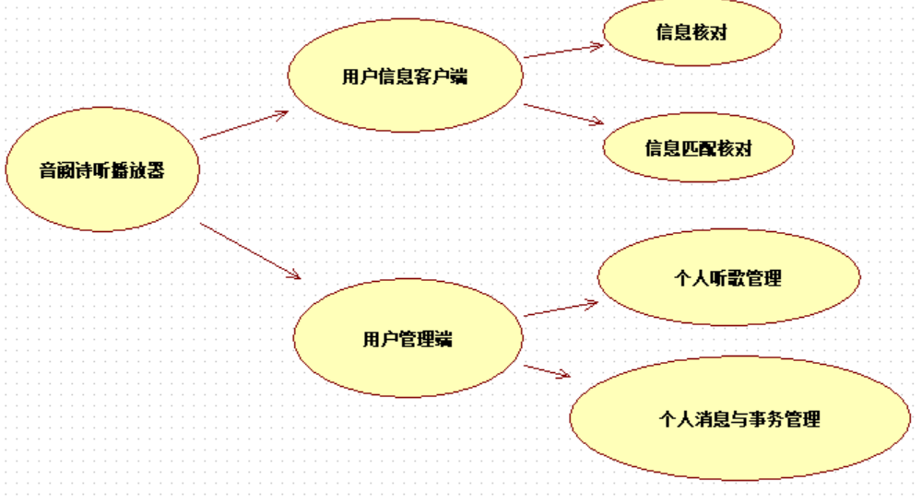

1. **登录界面**

**输入：**用户名，密码；

**输出：**歌曲推荐界面；

**功能概述：**随机推荐歌曲，匹配到用户喜好信息后，根据用户喜好推荐歌曲。

1. **歌曲收藏查看**

**输入：**用户信息

**输出：**用户喜好数据

**功能概述：**根据用户的收藏信息数据，显示用户的收藏歌单

1. **歌曲搜索**

**输入：**关键词

**输出：**相应歌单

**功能概述：**根据用户输入关键词遍历数据，展示搜索结果

1. **弹幕功能**

**输入：**弹幕内容

**输出：**弹幕视觉效果

**功能概述：**对歌曲进行弹幕效果评论发送

* 1. 核心类图

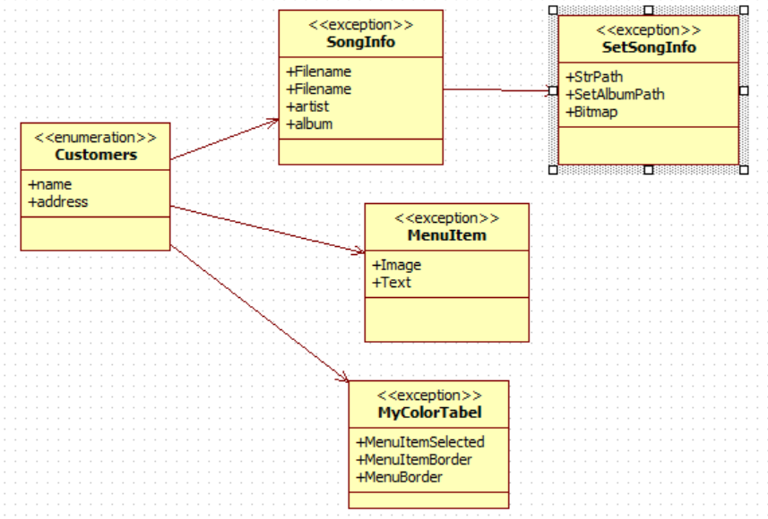

1. 界面设计

